POWIATOWY URZĄD PRACY
47 – 200 Kędzierzyn – Koźle, ul. Anny 11
tel./fax 077/ 4827041 e-mail: opke@praca.gov.pl

Informacja o sytuacji
na rynku pracy wg stanu
na dzień 31 maja 2015r.

Powiat Kędzierzyńsko-Kozielski

Kędzierzyn-Koźle 24.06.2015r.

1.Stopa i poziom bezrobocia.

Stopa bezrobocia w powiecie kędzierzyńsko-kozielskim w maju 2015r. wynosiła 11,5 % i była niższa ujęciu miesięcznym o 0,2% oraz w ujęciu rocznym o 1,7 %.

Tabela nr 1a - Stopa bezrobocia w kraju , w województwie oraz w powiecie .

Stopa bezrobocia w % | maj  2014 | kwiecień  2015 | maj  2015 | Przyrost/spadek V 2014-V 2015 | Przyrost/spadek IV 2015-V 2015
Kraj | 12,5 | 11,2 | 10,8* | -1,2 | -0,4
Województwo | 13,3 | 11,6 | 11,1* | -2,2 | -0,5
Powiat Kędzierzyn-Koźle | 13,2 | 11,7 | 11,5 | -1,7 | -0,2
*szacunek bez korekty GUS
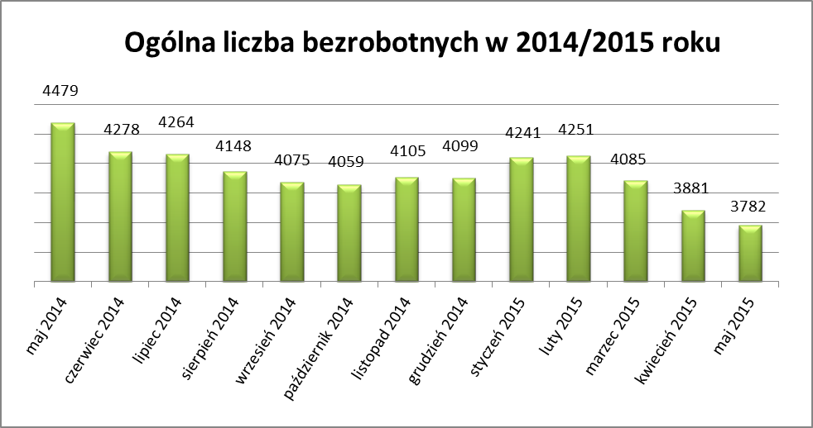
Liczba bezrobotnych zarejestrowanych w Powiatowym Urzędzie Pracy w Kędzierzynie-Koźlu w dniu 31 maja 2015r. wynosiła 3782 osoby i była niższa w ujęciu miesięcznym o 99 osoby oraz w ujęciu rocznym o 697 osób.

W miesiącu maju 2015r. odnotowano wzrost osób bezrobotnych tylko w jednej gminie ( Pawłowiczki ) powiatu kędzierzyńsko-kozielskiego w ujęciu miesięcznym oraz spadek osób bezrobotnych we wszystkich gminach w ujęciu rocznym.

Tabela nr 1b - Bezrobocie na lokalnym rynku pracy z podziałem na gminy.

Miasto/Gmina | Maj 2014 |  | Kwiecień 2015 |  | Maj 2015 |  | Przyrost/spadek V 2014 –V 2015 |  | Przyrost/spadek IV 2015 -V 2015
Miasto/Gmina | Ogółem | Kobiety | Ogółem | Kobiety | Ogółem | Kobiety | Ogółem | Kobiety | Ogółem | Kobiety
Ogółem | 4479 | 2365 | 3881 | 2076 | 3782 | 2062 | -697 | -303 | -99 | -14
Kędzierzyn-Koźle | 3237 | 1676 | 2676 | 1407 | 2621 | 1409 | -616 | -267 | -55 | 2
Bierawa | 293 | 185 | 278 | 160 | 265 | 156 | -28 | -29 | -13 | -4
Cisek | 165 | 92 | 166 | 89 | 159 | 86 | -6 | -6 | -7 | -3
Pawłowiczki | 318 | 161 | 303 | 163 | 310 | 168 | -8 | 7 | 7 | 5
Polska Cerekiew | 199 | 103 | 193 | 103 | 175 | 92 | -24 | -11 | -18 | -11
Reńska Wieś | 267 | 148 | 265 | 154 | 252 | 151 | -15 | 3 | -13 | -3

2.Struktura bezrobotnych.

W maju 2015r. w ujęciu miesięcznym odnotowano wzrost osób bezrobotnych będących
w szczególnej sytuacji na rynku pracy ponownie tylko w jednej kategorii :
- osoby posiadające co najmniej jedno dziecko niepełnosprawne do 18 roku życia

W ujęciu rocznym spadek osób bezrobotnych odnotowano kolejny już raz we wszystkich kategoriach .

T Tabela nr 2a - Zmiany zachodzące na lokalnym rynku pracy w wybranych kategoriach bezrobotnych.

Wybrane kategorie bezrobotnych | Maj 2014 |  | Kwiecień 2015 |  | Maj 2015 |  | Przyrost/spadek V 2014 - V 2015 |  | Przyrost/spadek IV 2015 – V 2015
Wybrane kategorie bezrobotnych | Ogółem | Kobiety | Ogółem | Kobiety | Ogółem | Kobiety | Ogółem | Kobiety | Ogółem | Kobiety
Stan bezrobotnych na koniec m-ca | 4479 | 2365 | 3881 | 2076 | 3782 | 2062 | -697 | -303 | -99 | -14
z prawem do zasiłku | 441 | 221 | 389 | 212 | 371 | 214 | -70 | -7 | -18 | 2
zwolnione z przyczyn dot. zakładu pracy | 212 | 136 | 220 | 133 | 214 | 136 | 2 | 0 | -6 | 3
Zamieszkali na wsi | 1242 | 689 | 1205 | 669 | 1161 | 653 | -81 | -36 | -44 | -16
Bez kwalifikacji | 1748 | 948 | 1477 | 823 | 1455 | 831 | -293 | -117 | -22 | 8
Bez doświadczenia zawodowego | 1033 | 604 | 824 | 496 | 793 | 481 | -240 | -123 | -31 | -15
Osoby będące w szczególnej sytuacji na rynku pracy
Do 30 roku życia | x | x | 971 | 624 | 923 | 607 | x | x | -48 | -17
Do 25 roku życia | 656 | 368 | 478 | 310 | 438 | 288 | -218 | -80 | -40 | -22
Długotrwale bezrobotne | 2601 | 1450 | 2339 | 1290 | 2293 | 1282 | -308 | -168 | -46 | -8
Powyżej 50 roku życia | 1383 | 549 | 1295 | 513 | 1273 | 512 | -110 | -37 | -22 | -1
Korzystające ze świadczeń z pomocy społecznej | x | x | 429 | 234 | 376 | 216 | x | x | -53 | -18
Posiadające co najmniej jedno dziecko do 6 roku życia | x | x | 656 | 541 | 653 | 544 | x | x | -3 | 3
Posiadające co najmniej jedno dziecko niepełnosprawne do 18 roku życia | x | x | 19 | 15 | 20 | 17 | x | x | 1 | 2
Niepełnosprawni | 319 | 164 | 296 | 141 | 272 | 139 | -47 | -25 | -24 | -2

3.Ruch bezrobotnych .

W maju 2015r w stosunku do miesiąca poprzedniego nastąpił spadek rejestracji (o 19 osób )
oraz liczby wyłączeń z ewidencji (o 126 osób) .
Wskaźnik płynności rynku pracy , liczony jako stosunek liczby bezrobotnych podejmujących pracę
do liczby nowo zarejestrowanych w maju 2015r. wyniósł 61,9 % gdy w kwietniu 2015r. 71,3 %.

Tabela nr 3a – Napływ i odpływ bezrobotnych.

Napływ i odpływ bezrobotnych w 2015r. | Kwiecień 2015 | Maj 2015 | Przyrost/spadek | Narastająco w 2015r.
NAPŁYW (rejestracje)

Ogółem | 425 | 404 | -19 | 2316
Kobiety | 213 | 198 | -15 | 1184
ODPŁYW (wyłączenia)

Ogółem | 629 | 503 | -126 | 2633
Kobiety | 292 | 212 | -80 | 1336
w tym podjęcia pracy | 303 | 250 | -53 | 1271

W maju 2015r najwięcej osób zarejestrowało się z następujących branż :
- Handel hurtowy i detaliczny, naprawy pojazdów samochodowych włączając motocykle – 68 osób
- Przetwórstwo przemysłowe – 48 osób
- Działalność w zakresie usług administrowania i działalność wspierająca – 33 osoby

W ośmiu branżach liczba osób rejestrujących jest mniejsza niż w poprzednim miesiącu ,natomiast
w dziewięciu branżach większa. Największy spadek rejestrujących się bezrobotnych odnotowano
w branży Przetwórstwo przemysłowe .

Tabela nr 3b – Bezrobotni rejestrujący się wg rodzaju działalności ostatniego miejsca pracy ( dane szacunkowe )

Sekcja PKD | Bezrobotni rejestrujący się  w kwietniu 2015r. | Bezrobotni rejestrujący się  w maju 2015r. | Przyrost/spadek
Handel hurtowy i detaliczny, naprawy pojazdów samochodowych włączając motocykle | 64 | 68 | 4
Przetwórstwo przemysłowe | 69 | 48 | -21
Działalność w zakresie usług administrowania i działalność wspierająca | 26 | 33 | 7
Budownictwo | 25 | 29 | 4
Administracja publiczna i obrona narodowa; obowiązkowe zabezpieczenia społeczne | 27 | 24 | -3
Działalność związana z zakwaterowaniem i usługami gastronomicznymi | 10 | 18 | 8
Pozostała działalność usługowa | 14 | 14 | 0
Edukacja | 13 | 11 | -2
Transport i gospodarka magazynowa | 9 | 9 | 0
Działalność finansowa i ubezpieczeniowa | 5 | 7 | 2
Informacja i komunikacja | 0 | 7 | 7
Działalność profesjonalna, naukowa i techniczna | 10 | 6 | -4
Działalność związana z obsługą rynku nieruchomości | 4 | 6 | 2
Rolnictwo, leśnictwo, łowiectwo i rybactwo | 3 | 6 | 3
Opieka zdrowia i pomoc społeczna | 13 | 4 | -9
Wytwarzanie i zaopatrywanie w energię elektryczną, gaz, parę wodną, gorącą wodę i powietrze do układów klimatyzacyjnych | 0 | 4 | 4
Działalność związana z kulturą , rozrywką i rekreacją | 3 | 1 | -2
Górnictwo i wydobywanie | 2 | 0 | -2
Dostawa wody i gospodarowanie ściekami i odpadami  oraz działalność związana z rekultywacją | 1 | 0 | -1
Gospodarstwo domowe pracowników zatrudniające; gospodarstwa domowe produkujące wyroby i świadczące usługi na własne potrzeby | 0 | 0 | 0
Organizacje i zespoły eksterytorialne | 0 | 0 | 0

Branże , w których liczba rejestrujących się bezrobotnych | Maj 2015r
rośnie | 9
bez zmian | 4
spada | 8

Najwięcej osób zarejestrowanych w miesiącu maju 2015r. to sprzedawcy (43 osoby) oraz osoby nie posiadające żadnego zawodu oraz specjalności (55 osób ) .

Tabela nr 3c – Bezrobotni rejestrujący się wg zawodu i specjalności (dane szacunkowe)

Zawody i specjalności |  | Liczba osób rejestrujących się w maju 2015 r.
Nazwa | Kod | Liczba osób rejestrujących się w maju 2015 r.
Sprzedawca | 522301 | 43
Ślusarz | 722204 | 15
Kucharz | 512001 | 13
Robotnik gospodarczy | 515303 | 13
Murarz | 711202 | 12
Pomocniczy robotnik budowlany | 931301 | 11
.

4.Oferty pracy .

W maju 2015r. do Powiatowego Urzędu Pracy w Kędzierzynie-Koźlu zgłoszono 218 ofert pracy , mniej w ujęciu miesięcznym o 11 ofert pracy oraz w ujęciu rocznym o 188 ofert pracy .

Zgłoszone oferty pracy dotyczyły między innymi:
- 76 – miejsc pracy subsydiowanej, tj. 34,9% wszystkich ofert
- 142 – miejsca pracy niesubsydiowanej, tj.65,1% wszystkich ofert

Oferty pracy pochodziły z następujących sektorów:
- 166 - z sektora niepublicznego, tj. 76,1 % wszystkich ofert
- 52 - z sektora publicznego, tj. 23,9% wszystkich ofert

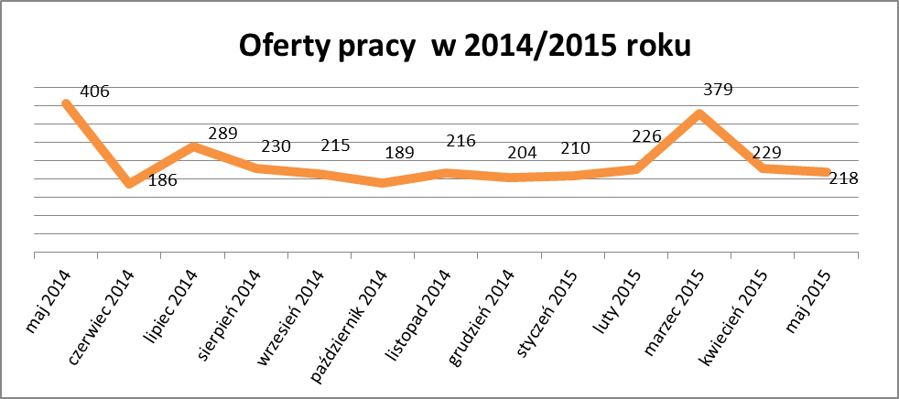

W maju 2015r. najwięcej ofert pracy zgłoszono w następujących branżach:
- Przetwórstwo przemysłowe
- Działalność profesjonalna, naukowa i techniczna
- Handel hurtowy i detaliczny, naprawy pojazdów samochodowych włączając motocykle
- Budownictwo

Tabela nr 4 – Oferty pracy

Sekcja PKD | Oferty pracy  w maju 2015  (ilość stanowisk) | Oferty pracy  narastająco  bez miejsc aktywizacji zawodowej  w 2015r.
Przetwórstwo przemysłowe | 29 | 136
Działalność profesjonalna, naukowa i techniczna | 22 | 128
Handel hurtowy i detaliczny, naprawy pojazdów samochodowych włączając motocykle | 22 | 118
Budownictwo | 22 | 85
Transport i gospodarka magazynowa | 12 | 58
Rolnictwo, leśnictwo, łowiectwo i rybactwo | 12 | 16
Działalność związana z zakwaterowaniem i usługami gastronomicznymi | 9 | 37
Opieka zdrowia i pomoc społeczna | 5 | 18
Edukacja | 4 | 17
Pozostała działalność usługowa | 3 | 16
Dostawa wody i gospodarowanie ściekami i odpadami  oraz działalność związana z rekultywacją | 3 | 3
Działalność związana z obsługą rynku nieruchomości | 2 | 17
Działalność związana z kulturą , rozrywką i rekreacją | 2 | 10
Działalność finansowa i ubezpieczeniowa | 1 | 18
Informacja i komunikacja | 1 | 3
Działalność w zakresie usług administrowania i działalność wspierająca | - | 1
Górnictwo i wydobywanie | - | 4
Administracja publiczna i obrona narodowa; obowiązkowe zabezpieczenia społeczne | - | 7
Wytwarzanie i zaopatrywanie w energię elektryczną, gaz, parę wodną, gorącą wodę i powietrze do układów klimatyzacyjnych | - | -
Gospodarstwo domowe pracowników zatrudniające; gospodarstwa domowe produkujące wyroby i świadczące usługi na własne potrzeby | - | -
Organizacje i zespoły eksterytorialne | - | -

